ΔΙΔΑΚΤΙΚΗ ΠΡΟΤΑΣΗ-ΣΕΝΑΡΙΟ "ΤΑ ΖΩΑ" ΜΕΛΕΤΗ ΠΕΡΙΒΑΛΛΟΝΤΟΣ Γ' ΤΑΞΗΣ

Δασκάλα: Νικολέτα Τσόχα
Τίτλος διδακτικού σεναρίου
Τα ζώα – Ζώα της αυλής, του δάσους, της θάλασσας, της λίμνης και του ποταμού
Εμπλεκόμενες γνωστικές περιοχές
Μελέτη περιβάλλοντος, ΤΠΕ, Γλώσσα, Αισθητική αγωγή, Μουσική
Τάξεις στις οποίες απευθύνεται
Γ΄ Δημοτικού
Συμβατότητα με το αναλυτικό πρόγραμμα
Το θέμα είναι απολύτως συμβατό με το ΔΕΠΠΣ και το ΑΠΣ, εφόσον αποτελεί θέμα διδακτικής ενότητας του αντίστοιχου μαθήματος και οι στόχοι που τίθενται άπτονται του συγκεκριμένου αναλυτικού προγράμματος.
Οργάνωση της διδασκαλίας
Για την οργάνωση της τάξης προτείνεται το μοντέλο της ομαδοσυνεργατικής διδασκαλίας. Οι ομαδοσυνεργατικές διδασκαλίες, επιφέρουν θετικά αποτελέσματα, τόσο στη σχολική μάθηση, όσο και στη γενικότερη ανάπτυξη του παιδιού, ιδίως στους τομείς της κοινωνικής και της γνωστικής ανάπτυξης.
Προτείνεται ο χωρισμός των μαθητών σε ανομοιογενείς ομάδες 2-3 ατόμων που θα δουλέψουν σε αντίστοιχο αριθμό Η/Υ στο εργαστήριο πληροφορικής. Θα δουλέψουν με τα λογισμικά Kidspiration, Tuxpaint και Hot potatoes.
Λόγοι επιλογής των συγκεκριμένων λογισμικών
Επιλέγονται τα συγκεκριμένα λογισμικά γιατί είναι ανοιχτού χαρακτήρα και μπορούν πρακτικά να χρησιμοποιηθούν σε όλες τις βαθμίδες και σε όλα τα γνωστικά αντικείμενα, η χρήση τους ενδείκνυται σε μικρές ηλικίες, είναι ευχάριστα και παραστατικά περιβάλλοντα εργασίας.
Μοντέλο διδασκαλίας
Ως μοντέλο διδασκαλίας προτείνεται η «συνεργατική καθοδηγούμενη ανακάλυψη», στα πλαίσια της οποίας οι μαθητές, με συγκεκριμένα φύλλα εργασίας, διερευνούν το διδακτικό υλικό και οικοδομούν συνεργατικά τη νέα γνώση.
Γνώσεις και πρότερες ιδέες και αντιλήψεις των μαθητών
Οι μαθητές έχουν αναπτύξει από προηγούμενα μαθήματα τις βασικές δεξιότητες χρήσης του Η/Υ (χρήση του ποντικιού, φιλοσοφία λειτουργίας των windows κ.ά). Επιπλέον, στα πλαίσια της ευέλικτης ζώνης οι μαθητές έχουν εξοικειωθεί με τις βασικές λειτουργίες των χρησιμοποιούμενων λογισμικών.
Στόχοι
Οι μαθητές:
Να αναγνωρίζουν και να ταξινομούν βασικά κατοικίδια ζώα, ζώα που ζουν στα δάση, στη θάλασσα και στο γλυκό νερό, κυρίως στις λίμνες και στα ποτάμια.
Να ταξινομούν ζώα με κριτήριο τον τρόπο αναπαραγωγής τους.
Να γράφουν ορθογραφημένα το όνομα των ζώων που αναγνωρίζουν.
Να αναπτύξουν δεξιότητες χρήσης και αξιοποίησης των λογισμικών Kidspiration, Tuxpaint και Hot Potatoes και γενικότερα του Η/Υ.
Να εξοικειωθούν με την εύρεση, αξιολόγηση και αξιοποίηση πληροφοριών και εικόνων μέσω του διαδικτύου.
Να αναπτύξουν θετική στάση απέναντι στον Η/Υ ως μέσο άντλησης πληροφοριών.
Να συνεργαστούν στα πλαίσια της μικρής ομάδας και να διαπραγματευτούν.
Να δημιουργήσουν μια σχετική με το θέμα ζωγραφική σύνθεση με τη χρήση του λογισμικού Tuxpaint.
Να συμπληρώσουν ένα σχετικό με το θέμα σταυρόλεξο με χρήση του λογισμικού Hot Potatoes.
Να δημιουργήσουν φωτοκολάζ με εικόνες ζώων που θα συγκεντρώσουν από το διαδίκτυο.
Να απολαύσουν στα πλαίσια της μουσικής την ακρόαση ενός μουσικού παραμυθιού, με τίτλο «Το σχολείο των ζώων», παραγωγή ACROASIS.
Υλικά
Για την υλοποίηση του σεναρίου, οι μαθητές θα χρησιμοποιήσουν:
φύλλα εργασίας που έχει προετοιμάσει ο δάσκαλος
τα λογισμικά Kidspiration, Tuxpaint και Hot Potatoes με τη χρήση Η/Υ
βιβλία και περιοδικά που βρίσκονται στην τάξη και προσφέρουν δυνατότητες στο μαθητή να ολοκληρώσει την εργασία του
χαρτόνια για τη δημιουργία φωτοκολάζ
CD για την ακρόαση μουσικού παραμυθιού
το σχολικό βιβλίο του μαθητή
Χρονισμός και διάρκεια
Η διάρκεια του σεναρίου εξαρτάται από το επίπεδο των μαθητών, τον αριθμό τους, την τυχόν προηγούμενη εμπειρία τους σε ανάλογες δραστηριότητες, καθώς και από το βάθος στο οποίο επιλέγει να προχωρήσει ο εκπαιδευτικός.
Στο σενάριο που παρουσιάζεται, θεωρείται ότι:
α) Η δραστηριότητα θα πραγματοποιηθεί την ώρα του μαθήματος της «Μελέτης περιβάλλοντος».
Β) Τα φύλλα εργασίας και δραστηριότητες θα προετοιμαστούν από το δάσκαλο.
Με βάση τα παραπάνω δεδομένα, υπολογίζεται ότι θα χρειαστούν περίπου 3 διδακτικές ώρες.
Ο ρόλος του δασκάλου:
Είναι ο σύμβουλος, ο εμψυχωτής, ο διευκολυντής της διαδικασίας. Ενθαρρύνει τη συνεργασία των μαθητών και φροντίζει το κλίμα στην τάξη να είναι ευχάριστο και δημιουργικό.
Τα λάθη και οι απορίες των μαθητών κατά τη χρήση των λογισμικών και την αναζήτηση πληροφοριών στο διαδίκτυο, πρέπει να χρησιμοποιούνται ως ευκαιρίες για μάθηση και να μην εκλαμβάνονται ως αποτυχίες.
Διεξαγωγή του σεναρίου
Προβληματισμός
Αρχικά ρωτάμε τους μαθητές για το αν έχουν κάποιο κατοικίδιο ζώο και προκαλούμε συζήτηση για τα ζώα της αυλής και κατ’ επέκταση τα ζώα γενικότερα.
Φύλλο εργασίας
Δραστηριότητα 1Οι μαθητές είναι χωρισμένοι σε ομάδες των 2-3 ατόμων και κάθε ομάδα βρίσκεται μπροστά σε έναν Η/Υ στον οποίο βρίσκονται εγκατεστημένα τα λογισμικά Kidspiration, Tuxpaint και Hot Potatoes. Ανοίγουμε το λογισμικό Kidspiration και δίνουμε στα παιδιά μέσα στη σελίδα εργασίας τις εικόνες των ζώων ζητώντας να τα τοποθετήσουν κάτω από την κατηγορία στην οποία αν
Φύλλο εργασίας
Δραστηριότητα 1
Οι μαθητές είναι χωρισμένοι σε ομάδες των 2-3 ατόμων και κάθε ομάδα βρίσκεται μπροστά σε έναν Η/Υ στον οποίο βρίσκονται εγκατεστημένα τα λογισμικά Kidspiration, Tuxpaint και Hot Potatoes. Ανοίγουμε το λογισμικό Kidspiration και δίνουμε στα παιδιά μέσα στη σελίδα εργασίας τις εικόνες των ζώων ζητώντας να τα τοποθετήσουν κάτω από την κατηγορία στην οποία ανήκουν.
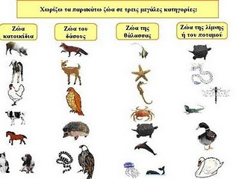

Δραστηριότητα 2
Ζητούμε από τους μαθητές να ζευγαρώσουν την εικόνα του κάθε ζώου με το όνομά

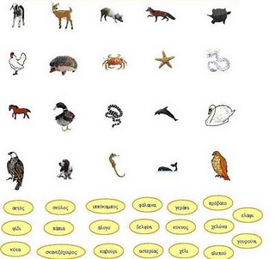

Δραστηριότητα 3
Ζητούμε από τους μαθητές να πληκτρολογήσουν και να γράψουν ορθογραφημένα κάτω από κάθε ζώο το όνομά του.

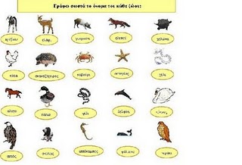

Δραστηριότητα 4
Αφού συζητήσουμε για τον τρόπο αναπαραγωγής των ζώων, ζητούμε από τους μαθητές να ταξινομήσουν τα ζώα ανάλογα με το είδος των μικρών τους.

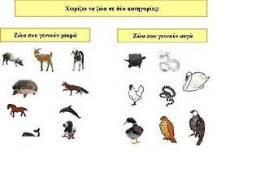

Δραστηριότητα 5
Ανοίγουμε το λογισμικό Tuxpaint και αφήνουμε τους μαθητές να εκφραστούν ελεύθερα και να δημιουργήσουν μια σύνθεση με το αντίστοιχο προς επεξεργασία θέμα.
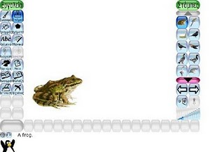

Δραστηριότητα 6
Αφού αναζητήσουν στο διαδίκτυο σχετικές εικόνες, θα δημιουργήσουν ένα φωτοκολάζ χρησιμοποιώντας και εικόνες από περιοδικά που υπάρχουν στην τάξη.
Δραστηριότητα 7
Προκαλούμε συζήτηση με τους μαθητές για ένα φανταστικό σχολείο στο οποίο θα φοιτούσαν ζώα και βάζουμε στο CD να παρακολουθήσουν το μουσικό παραμύθι «Το σχολείο των ζώων», παραγωγή ACROASIS.
Δραστηριότητα 8
Στα πλαίσια της αξιολόγησης, παρουσιάζουμε στους μαθητές ένα σταυρόλεξο που δημιουργήσαμε με το λογισμικό Hot Potatoes-Jcross και τους καλούμε να το λύσουν.
Παρουσίαση αποτελεσμάτων – συζήτηση – εξαγωγή συμπερασμάτων
Οι ομάδες ανακοινώνουν στην ολομέλεια της τάξης αυτά που έκαναν στις δραστηριότητες του φύλλου εργασίας. Ανταλλάσσουν απόψεις και συμφωνούν στην συναγωγή των κατάλληλων συμπερασμάτων.
Αξιολόγηση
Η αξιολόγηση του διδακτικού σεναρίου περιλαμβάνει Α) τη διαμορφωτική αξιολόγηση που θα διεξαχθεί κατά τη διάρκεια της διδασκαλίας μέσω παρατήρησης της συμμετοχής και του ενδιαφέροντος. Β) την Τελική αξιολόγηση που διενεργείται με την ολοκλήρωση της διδακτικής ενότητας, όπου αποτιμάται με συστηματικό τρόπο το αποτέλεσμα της διδακτικής διαδικασίας που ακολουθήθηκε αλλά και της προσωπικής μελέτης του μαθητή.

